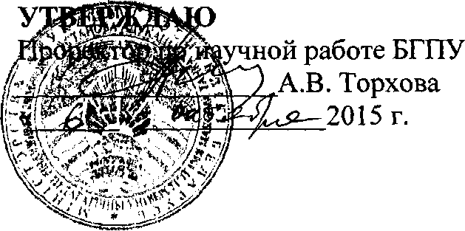

АКТ

о внедрении результатов НИР

Настоящий акт составлен об использовании в учебном процессе разработки, выполненной по теме НИР «Эволюция системы органов местного государственного управления в Беларуси. 1861-1917 гг.», номер государственной регистрации 20111197, номер темы 692.

Разработка использована в учебном процессе на кафедре славянской истории и методологии исторической науки в октябре 2014 - апреле 2015 г.

Разработка использовалась в процессе выполнения курсовых и дипломных работ, а также при написании магистерских диссертаций, что позволило повысить качество научных исследований и уровень преподавания учебных дисциплин: «История восточных славян (1861-1917 гг.)», «История Беларуси (1861-1917 гг.)».

Описание объекта внедрения прилагается и является неотъемлемой частью Акта.

Заведующий кафедрой



(подпись)

А.П. Житко

славянской истории и методологии исторической

науки, доктор исторических наук, профессор

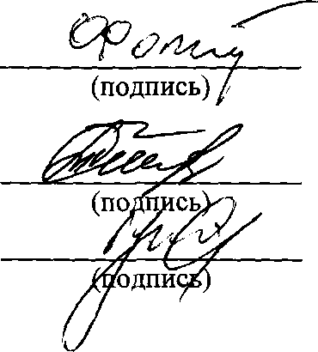

Сотрудники, использовавшие разработку:

В.М. Фомин

С.А. Толмачёва

И.Г. Гущинский

ОПИСАНИЕ ОБЪЕКТА ВНЕДРЕНИЯ

по теме "Эволюция системы органов местного государственного управления в Беларуси. 1861-1917 гг."

1. Краткая характеристика объекта внедрения и его назначения.

В результате проведённого исследования была установлена структура органов местной власти на территории Беларуси во второй половине XIX - начале XX ст. и специфика их функционирования по реализации государственной программы, целью которой являлась интеграция Беларуси в состав Российской империи. Были выявлены особенности по преобразованию института предводителей дворянства в орган государственной власти и включению его в систему местного государственного управления. Раскрыта роль полиции и жандармерии края по реализации государственной политики в крае, установлены особенности создания и деятельности органов государственного надзора над сословным и бессословным самоуправлением. В исследовании выявлено место финансово-экономических и налоговых учреждений в социально- экономическом развитии Беларуси в данный период. Доказано, что на территории Беларуси кадровая политика самодержавия была одним из инструментов русификации края, что проявилось в замещении государственных должностей чиновниками русского происхождения из внутренних губерний империи через формирование системы служебных и материальных льгот.

Материалы исследования востребованы при чтении курсов: «История восточных славян (1861-1917 гг.)», «История Беларуси (1861-1917 гг.)», при написании курсовых и дипломных работ, а также магистерских диссертаций.

1. Разработчики:

Житко А.П., доктор исторических наук, профессор.

Забавский Н.М., доктор исторических наук, профессор.

Гущинский И.Г., кандидат исторических наук, доцент. Толмачёва С.А., кандидат исторических наук, доцент.

1. Преподаватели, использующие разработку:

Фомин В.М., доктор исторических наук, профессор. Толмачёва С.А., кандидат исторических наук, доцент.

1. Начало использования объекта внедрения - с октября 2013.
2. Число студентов пользующихся разработкой - 75 чел.
3. Разработка рекомендована к внедрению на заседании кафедры славянской истории и методологии исторической науки (протокол № 3 от 24.09.2013).

Заведующий кафедрой славянской истории и методологии исторической науки



(подпись)

А.П. Житко

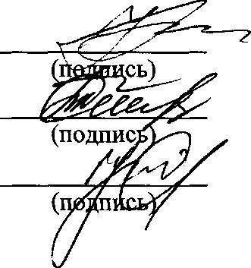

Н.М. Забавский

С.А. Толмачёва

И.Г. Гущинский

Разработчики: